EXERCICI SOBRE LES DIAPOSITIVES DE ROMA

- Escriu a la línia del temps els noms i els anys dels períodes de la història antiga de Roma .

- Escriu els fets de la història de Roma que van succeir aquests anys:

753 a C
264-146 a C
27 aC-14 d C
476 d C

- Completa aquest esquema:
Del segle VIII a C al segle V d C

ROMA

Es va convertir...
Va conquerir territoris a...

Va tenir...

Amb l’ajut de...

- Qui té el poder polític, militar i religiós durant l’imperi ?

- Quina funció fa el Senat durant la república i durant l’imperi ?

- Escriu el nom de les divinitats de la Tríada Capitolina i digues què eren o representaven.

NOMS | RESPONSABILITAT

- Escriu el nom que van donar els romans a aquestes divinitats gregues:

NOM GREC | NOM ROMÀ

ZEUS

HERA

ATENA

ÀRTEMIS
HERMES
HEFEST
HESTIA
AFRODITA
POSIDÓ
DIONÍS

- Què vol dir que la societat romana era una societat esclavista ?

- En quins dos grans grups estava dividida a societat romana ?

10. Els plebeus i plebees eren lliures o esclaus ?

11. Quins van ser els edificis més representatius de l’arquitectura romana ?

12. Anomena altres edificis característics construïts pels romans.

13. Numera aquest mapes de l’antiga Roma del més antic (1 ) al més modern.

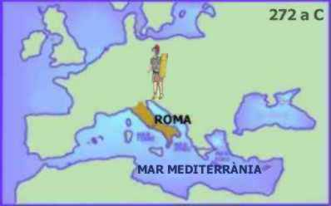 | 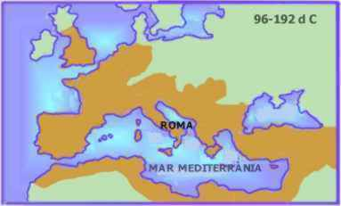
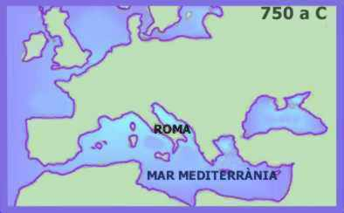 | 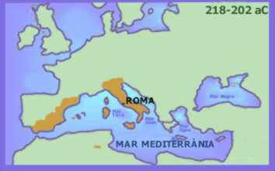
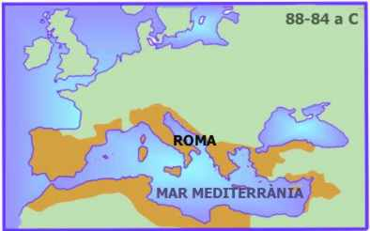 | 